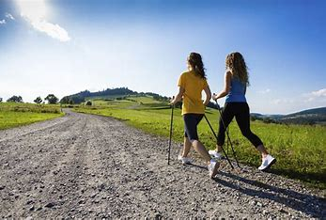
NW FAMILY TEAM Płock, jako Partner lokalny projektu pn.: „Płocki Lokalny Ośrodek Wiedzy i Edukacji” zaprasza na jesienne spacery z kijkami.

Jesienne spacery z kijkami – dołącz do nas!
Nie daj się jesiennej chandrze – rusz się z nami! Zapraszamy na nordic walking
w listopadowe czwartki: 13, 20 i 27 listopada 2025 r.
📍 Zbiórka: Stadion w Borowiczkach
🕔 Startujemy wieczorem o 18.00 , więc to idealny sposób na relaks po dniu pełnym obowiązków!
Nordic walking to świetna okazja, by zadbać o zdrowie, poprawić kondycję i spędzić czas w miłym towarzystwie. Niezależnie od pogody – ruch to najlepszy sposób na dobre samopoczucie!
Załóż wygodne buty, chwyć kijki i chodź z nami!
Zapraszamy na spacery z kijkami organizowane przez NW Family Team Płock, Partnera lokalnego w projekcie pn.: „Płocki Lokalny Ośrodek Wiedzy i Edukacji” współfinansowanym ze środków Europejskiego Funduszu Społecznego Plus, w ramach Programu Fundusze Europejskie dla Mazowsza 2021 – 2027.
Zgłoszenia przyjmowane są telefonicznie! lub na adres e-mail lowe.plock@wp.pl.
tel. 788 306 619
#FunduszeUE #FunduszeEuropejskie
